Юные инспекторы движения из Татарстана представили Россию на европейском конкурсе по изучению и соблюдению ПДД в Швейцарии

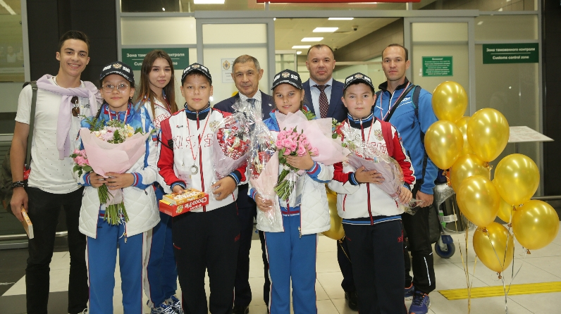

Команда юных инспекторов движения Республики Татарстан, представлявшая Российскую Федерацию, заняла пятое место на 34-м Европейском образовательном конкурсе Международной автомобильной федерации (FIA) по изучению и соблюдению правил дорожного движения. Соревнования прошли в Женеве.
Приобретение детьми навыков, обеспечивающих их безопасность в современных дорожных условиях, привлечение их к более эффективному изучению правил дорожного движения, расширение деятельности автомобильных клубов Европы по пропаганде безопасности детей на дорогах – вот цели, которые преследует FIA с момента учреждения конкурса и по сей день.
От нашей страны на европейские соревнования направляются команды, показавшие лучшие результаты на всероссийском конкурсе ЮИД «Безопасное колесо». Юидовцы Республики Татарстан в 2019 году на всероссийских соревнованиях, которые прошли в Казани, выступали вне зачета как представители принимающей стороны, но стали лучшими по сумме баллов. В столице Швейцарии компанию им составили юные инспекторы движения из Калининградской области (обладатели золотых наград «Безопасного колеса - 2019») и Липецкой области (серебряные призеры). Всего в европейском конкурсе приняли участие представители 22 стран.
В состав команды Татарстана вошли учащиеся лицея № 159 города Казани Рамиля Шакирова, Эмма Макарова, Тимур Сабиров и воспитанник Казанского суворовского военного училища Амир Габдурахманов. Соревнования включали в себя практические и теоретические этапы. Участники демонстрировали знания правил дорожного движения и навыки фигурного вождения велосипеда, разбирались в реальных дорожных ситуациях.
По итогам всех этапов первое место заняла команда Чехии, вторыми стали представители Словакии, бронзовыми призерами – участники из Сербии. Команды из России вошли в десятку лучших: татарстанцы стали пятыми, юидовцы из Липецкой области – шестыми, представители Калининградской области – десятыми.

